Санкт-Петербургский Национальный Исследовательский Университет

Информационных Технологий, Механики и Оптики

Факультет Инфокоммуникационных Технологий

**Web-программирование**

**Лабораторная работа 2**

Выполнил

Колсанов Я. И.

Проверила

Марченко Е. В.

Санкт-Петербург, 2024

**Цель:** изучить основы работы c Git, научиться на практике использовать gulp и написать программу клиент согласно условию задания.

**Задачи:**

* Научиться работать с Git и GitHub;
* Изучить возможности gulp и создать task;
* Написать программу клиент, которая показывает web-страницы одна за другой из списка, причем в программе можно задавать адреса страниц и интервал показа.

**Ход работы**

**Задание 1**

Ссылка на репозиторий:

<https://github.com/yaroslavkolsanov/WebDevelopment_2024-2025/tree/lab_1>

Git уже установлен на компьютер, настроим его на работу с проектом предыдущей лабораторной работы. Для этого склонируем его в локальный репозиторий с помощью команды git clone.

Рисунок 1 – Создание локального репозитория

Переключимся на ветку lab_1 с лабораторной работой.  
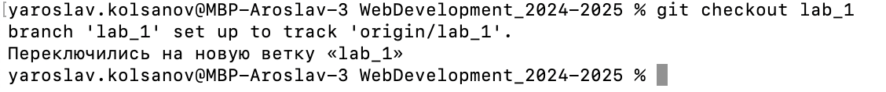

Рисунок 2 – Изменение ветки

Далее внесем изменения в файлы и создадим 3 коммита.

1. Внесли изменения в файл block_1.html, добавили его в область индексации с помощью команды git add и создали коммит с помощью команды git commit -m “”.

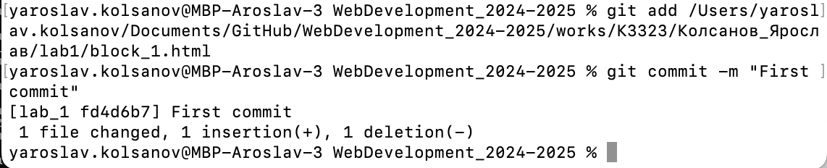

Рисунок 3 – Создание первого коммита

2. Выполним то же самое с файлом block_2.html.

Рисунок 4 – Создание второго коммита

3. То же самое проделаем и с файлом code.html.

Рисунок 5 – Создание третьего коммита

C помощью команды git log проверим, что коммиты успешно созданы.

Рисунок 6 – История коммитов

Далее синхронизируем локальный репозиторий с удаленным на GitHub, тем самым отправляя наши изменения, с помощью команды git push origin lab_1. Видим, что все 3 коммита успешно отобразились.

Рисунок 7 – Коммиты на GitHub

**Задание 2**

С помощью команды npm install --global gulp-cli установим Gulp глобально.

Рисунок 8 - Установка Gulp глобально

Затем инициализируем проект и установим Gulp как зависимость.

Рисунок 9 – Команда npm init -y

Рисунок 10 – Команда npm install --save-dev gulp

Cоздадим файл gulpfile.js в корне проекта, он определяет задачи, которые будет выполнять gulp. Создадим 2 таска, которые будут запускаться с помощью разных команд.

Рисунок 11 – Задачи для gulp

Проверим успешность выполнения обеих команд.

Рисунок 12 – Проверка выполнения

**Задание 3**

Напишем программу клиент, которая показывает web-страницы одна за другой из списка, причем в программе можно задавать адреса страниц и интервал показа. Для этого создадим 3 файла:

index.html - основной файл веб-страницы, содержащий структуру HTML для интерфейса пользователя.

style.css - содержит стили для страницы.

script.js - содержит JavaScript-код, который реализует функциональность страницы.

Посмотрим на результат.

Рисунок 13 – Программа клиент, показывающая web-страницы по списку

Рисунок14 – Отображение веб-страницы в окне показов

**Вывод**

В результате выполнения лабораторной работы были изучены git и gulp, созданы простые таски, а также написана программа-клиент, показывающая web-страницы по очереди из списка с возможностью добавления адресов страниц и установкой интервала показа